Plans de gestion des sites LIFE Elia

UG:UM235 - Circuit: 220.505,220.506: pylône 313 au 317
Nom complet de l'UG: AUBANGE/(HEINSCH)/VILLEROUX 220KV LI

Action LIFE: Lisière restaurée : 8 polygone(s) (2.83 ha)
Autres actions LIFE sous cette/ces portée(s): Prairie fleurie; Fauche; Lisière; Verger; Mare; Pas d'action

Commune(s): Attert; Arlon

Triage(s) DNF concerné(s): Arlon (DELVENNE Yves - GSM: 0477 78 11 18); Thiaumont (HAVART Pascal - GSM: 0475 95 31 67)

Cantonnement(s) DNF concerné(s):ARLON (063 58 91 52)
Info actualisées sur Le portail environnement de Wallonie

Gestionnaire (+ Propriétaire):
ID | Gestionnaire | Propriétaires
SP_133 | DNF | Domaine De La Ville D Arlon
SP_347 | Elia | Eppe, Lina Maria
SP_134 | DNF | Domaine De La Ville D Arlon
SP_5 | Elia | Thomas, Rene Jean
SP_10 | Elia | Bodelet, Marie Pauline
SP_12 | Elia | Defrang, Catherine
SP_178 | DNF | Domaine De La Ville D Arlon
SP_131 | Agriculteur/Van der heyde Henk /0497 42 53 48 | Domaine De La Ville D Arlon
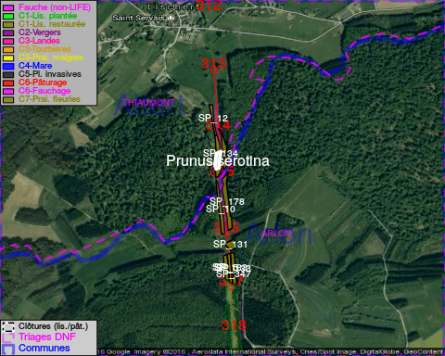

ATTENTION: PRESENCE D'UNE PLANTE INVASIVE: Prunus serotina!!

GESTION:

Objectif à long terme :

Lisière structurée stabilisée par sélection d'espèces arbustives

Détail par portée
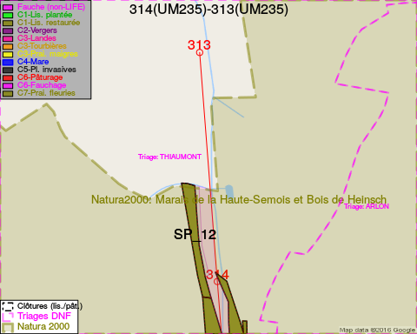
Adresse propriétaire:
- [SP_133] Domaine De La Ville D Arlon: R Paul Reuter 8 Arlon
- [SP_347] Eppe, Lina Maria: Rue De La Lorraine,Lischert 13 Attert
- [SP_134] Domaine De La Ville D Arlon: R Paul Reuter 8 Arlon
- [SP_5] Thomas, Rene Jean: Viville, Rue De La Follmillen 61 Arlon
- [SP_10] Bodelet, Marie Pauline: Rue De La Lorraine,Lischert 15 Attert
- [SP_12] Defrang, Catherine: Freylange, Rue De Marienthal 19 Arlon
- [SP_178] Domaine De La Ville D Arlon: R Paul Reuter 8 Arlon
- [SP_131] Domaine De La Ville D Arlon: R Paul Reuter 8 Arlon
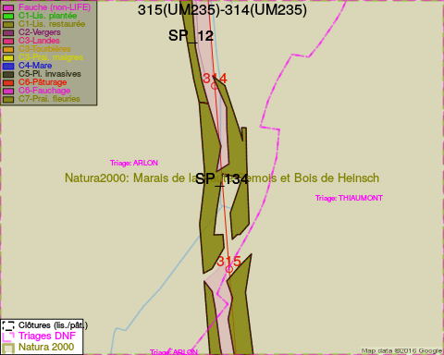
Adresse propriétaire:
- [SP_133] Domaine De La Ville D Arlon: R Paul Reuter 8 Arlon
- [SP_347] Eppe, Lina Maria: Rue De La Lorraine,Lischert 13 Attert
- [SP_134] Domaine De La Ville D Arlon: R Paul Reuter 8 Arlon
- [SP_5] Thomas, Rene Jean: Viville, Rue De La Follmillen 61 Arlon
- [SP_10] Bodelet, Marie Pauline: Rue De La Lorraine,Lischert 15 Attert
- [SP_12] Defrang, Catherine: Freylange, Rue De Marienthal 19 Arlon
- [SP_178] Domaine De La Ville D Arlon: R Paul Reuter 8 Arlon
- [SP_131] Domaine De La Ville D Arlon: R Paul Reuter 8 Arlon
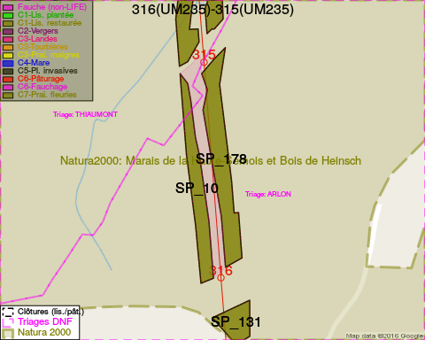
Adresse propriétaire:
- [SP_133] Domaine De La Ville D Arlon: R Paul Reuter 8 Arlon
- [SP_347] Eppe, Lina Maria: Rue De La Lorraine,Lischert 13 Attert
- [SP_134] Domaine De La Ville D Arlon: R Paul Reuter 8 Arlon
- [SP_5] Thomas, Rene Jean: Viville, Rue De La Follmillen 61 Arlon
- [SP_10] Bodelet, Marie Pauline: Rue De La Lorraine,Lischert 15 Attert
- [SP_12] Defrang, Catherine: Freylange, Rue De Marienthal 19 Arlon
- [SP_178] Domaine De La Ville D Arlon: R Paul Reuter 8 Arlon
- [SP_131] Domaine De La Ville D Arlon: R Paul Reuter 8 Arlon
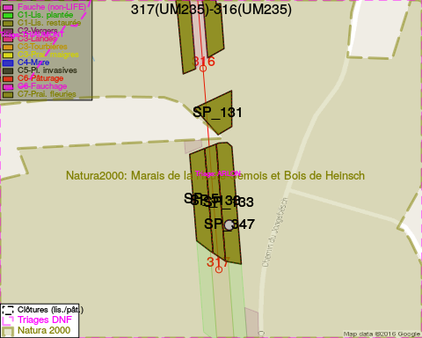
Adresse propriétaire:
- [SP_133] Domaine De La Ville D Arlon: R Paul Reuter 8 Arlon
- [SP_347] Eppe, Lina Maria: Rue De La Lorraine,Lischert 13 Attert
- [SP_134] Domaine De La Ville D Arlon: R Paul Reuter 8 Arlon
- [SP_5] Thomas, Rene Jean: Viville, Rue De La Follmillen 61 Arlon
- [SP_10] Bodelet, Marie Pauline: Rue De La Lorraine,Lischert 15 Attert
- [SP_12] Defrang, Catherine: Freylange, Rue De Marienthal 19 Arlon
- [SP_178] Domaine De La Ville D Arlon: R Paul Reuter 8 Arlon
- [SP_131] Domaine De La Ville D Arlon: R Paul Reuter 8 Arlon

Document réalisé le 23/12/2016

